|  |
| --- |
| Projekt Przejściowy |
| Prowadzący projekt: dr inż. Andrzej Florek |
| Temat: Ocena przydatności znaczka pocztowego na podstawie widma transformaty Fouriera jego zdjęcia. |
| Wykonawcy: Aleksander Grzyb  Adam Szczombrowski |

1. **Temat projektu.**

Tematem naszego projektu jest ocena przydatności znaczka pocztowego na podstawie widma transformaty Fouriera jego zdjęcia. Ocena przydatności polega na sprawdzeniu czy znaczek ma wszystkie ząbki, a jeśli ich nie ma wszystkich to jaki jest typ uszkodzenia (których ząbków brakuje, czy ząbki są spiłowane itd.)

1. **Koncepcja.**

Początkowo projekt zakładał uzyskiwanie obrazów za pomocą stanowiska do akwizycji obrazów zbudowanego przez studentów podczas pracy inżynierskiej o temacie „System wizyjny do rozpoznawania kluczy patentowych”. Okazało się jednak, że w odróżnieniu od kluczy, niemożliwe jest uzyskanie wyraźnego zdjęcia znaczka, tak aby można go było później oddać obróbce i analizie.(czy to w ogóle potrzebne?)

Z tego powodu zmuszeni byliśmy korzystać z idealnego zdjęcia znaczka znalezionego w internecie. (tutaj może linka? ) Program został napisany w Matlabie ze względu na możliwości obliczeniowe tego programu oraz stosunkową łatwość tworzenia interfejsu graficznego.

1. **Obsługa i działanie programu.**

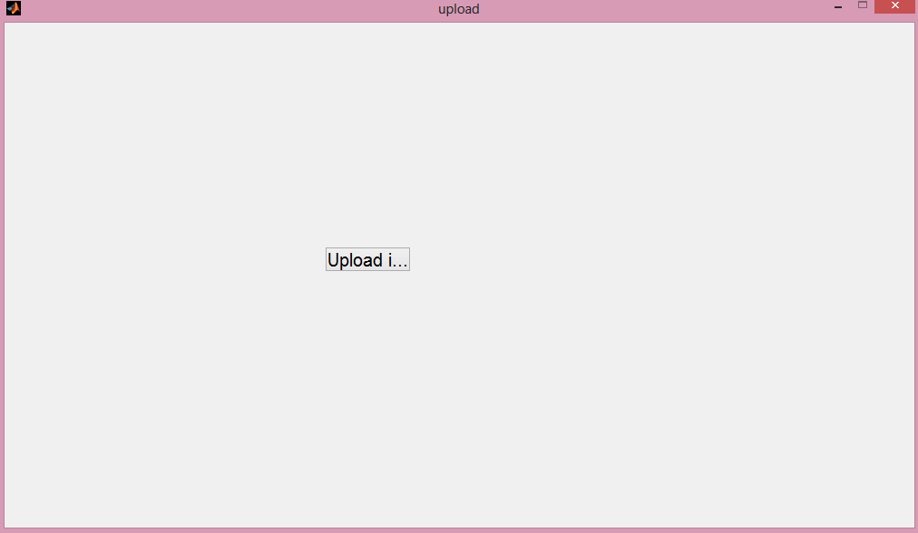Program składa się tylko z jednego głównego okna, które po uruchomieniu programu wygląda następująco:

Po wciśnięciu przycisku *‘Upload image’* mamy możliwość wybrania obrazu, który nas interesuje. 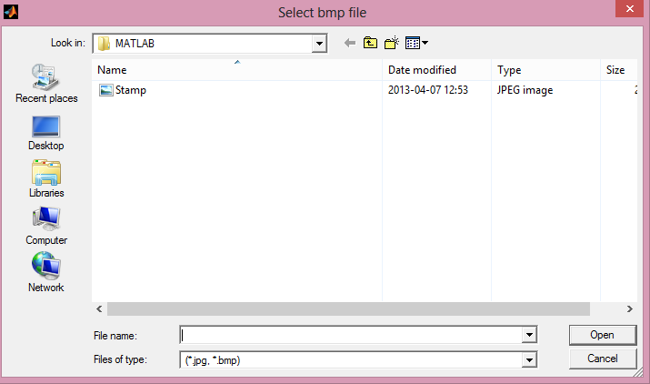

Program pozwala na wybranie plików w formacie .jpg lub .bmp. Po wybraniu obrazu możemy zobaczyć sam obraz oraz widmo jego transformaty.

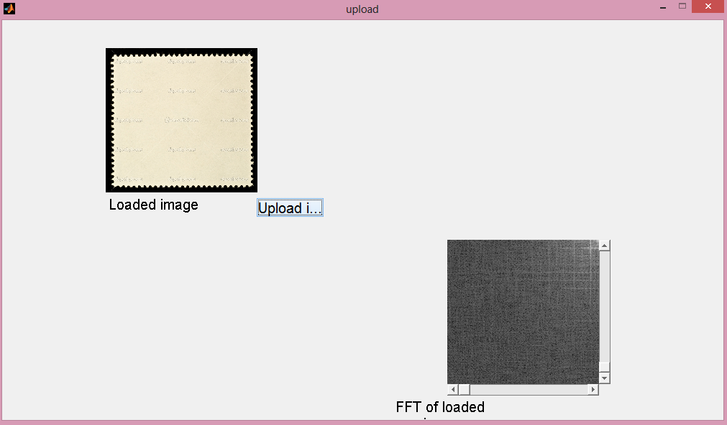

Za pomocą suwaków znajdujących się przy obrazie widma, możemy wyświetlać poszczególne wiersze i kolumny widma. 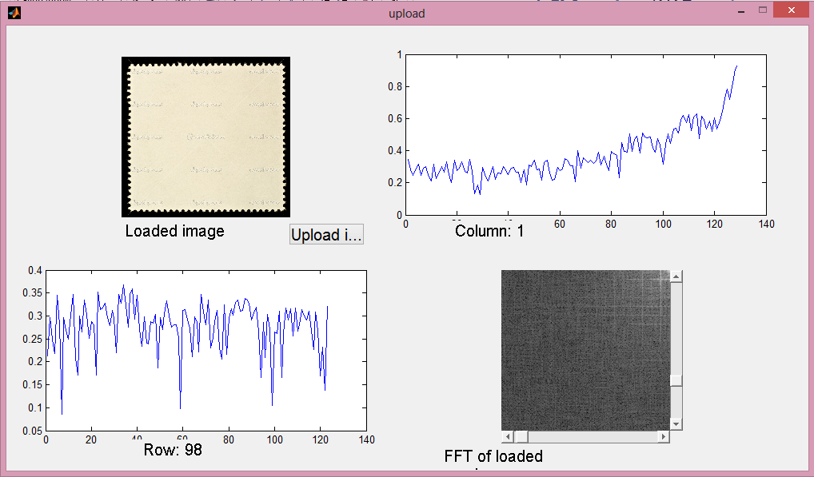

1. **Kod programu.**

Działanie programu można podzielić na kilkanaście prostych operacji. Po wczytaniu obrazu używamy funkcji *rgb2gray* aby przekształcić kolorowy obraz w obraz który zawiera informację tylko o poziomie jasności. Następnie za pomocą funkcji *graythresh* obliczamy próg jasności, który następnie możemy użyć przy konwersji obrazu na obraz binarny za pomocą funkcji *im2bw*. Fragment kodu odpowiadający za wymienione operacje:

imageA = rgb2gray(imageA);

levelA = graythresh(imageA);

imageA = im2bw(imageA, levelA);

Po uzyskaniu obrazu binarnego z łatwością możemy otrzymać jego negatyw dzięki funkcji *~*. Na takim obrazie stosujemy dwuwymiarową, szybką transformatę Fouriera (*fft2*). Za pomocą funkcji *abs* otrzymujemy wartości bezwzględne transformaty. (weź ty opisz ten fragment bo ja nie kminię po co nam ten LOG tutaj). Następnie przy użyciu funkcji *mat2gray*, konwertujemy macierz do obrazu który zawiera w sobie jedynie informację o jasności poszczególnych pikseli. Poniższy kod odpowiada za opisane operacje:

imageA = ~imageA;

fftA = fft2(double(imageA));

fftA = (fftA);

fftA = abs(fftA);

fftB = log(fftA + 1);

fftA = mat2gray(fftB);

Do badania znaczka możemy zająć się tylko jedną ćwiartką z widma transformaty, ponieważ pozostałe są jej lustrzanymi odbiciami i nie dostarczają nam więcej informacji o przydatności znaczka. Kod do uzyskania ćwiartki widma:

[m,n] = size(fftA);

fftA = fftA(1:m/2,n/2:n);